**TUGAS BESAR**

**PEMOGRAMAN WEB 1**

*“Website Informasi Motor”*



**Disusun Oleh:**

**WIRASTUTI DRANA WASISTHA**

**F 551 17 117**

**KELAS C**

**PROGRAM STUDI S1 TEKNIK INFORMATIKA**

**JURUSAN TEKNOLOGI INFORMASI**

**FAKULTAS TEKNIK**

**UNIVERSITAS TADULAKO**

**2018/2019**

**BAB I**

**PENDAHULUAN**

* 1. LATAR BELAKANG

Website merupakan kumpulan halaman yang menampilkan informasi data teks, data gambar, data animasi, suara, video atan gabungan dari semuanya. Beragam website bermunculan dengan aneka corak dan ragamnya. Mulai dari website yang sederhana dengan hanya mengandalkan beberapa halaman statis HTML sampai website dinamis yang menggunakan teknik pengembangan yang kompleks. Proses pembuatan website bukan hal yang mudah. Kemajuan teknologi khususnya di bidang pengembangan website menyebabkan proses pembuatan website yang baik bukan lagi pekerjaan yang sulit. Dampak dari perkembangan website yang pesat mengakibatkan tidak semua pengembang website dapat mengikutinya dengan baik.

Website pada umumnya bermacam-macam dan memiliki fungsi yang berbeda-beda. Sebagai contoh website informasi Motor generasi ke generasi, yang dapat memberikan manfaat bagi yang membutuhkan.

* 1. TUJUAN

Sehubungan dengan hal-hal yang diutarakan diatas maka website tersebut diharapkan dapat :

1. Membuat website informasi Motor
2. Memberi kemudahan untuk melihat daftar nama motor

**BAB II**

**TEORI DASAR**

* 1. KONSEP DASAR WEBSITE

Website atau situs juga dapat diartikan sebagai kumpulan halaman yang menampilkan informasi data teks, data gambar diam atau gerak, data animasi, suara, video dan atau gabungan dari semuanya, baik yang bersifat statis maupun dinamis yang membentuk satu rangkaian bangunan yang saling terkait dimana masing-masing dihubungkan dengan jaringan-jaringan halaman (hyperlink). Bersifat statis apabila isi informasi website tetap, jarang berubah, dan isi informasinya searah hanya dari pemilik website. Bersifat dinamis apabila isi informasi website selalu berubah-ubah, dan isi informasinya interaktif dua arah berasal dari pemilik serta pengguna website. Contoh website statis adalah berisi profil perusahaan, sedangkan website dinamis adalah seperti Friendster, Multiply, dll. Dalam sisi pengembangannya, website statis hanya bisa diupdate oleh pemiliknya saja, sedangkan website dinamis bisa diupdate oleh pengguna maupun pemilik.

1. Arsitektur Website:
2. Bagian-bagian dari Arsitektur Website:

* HTML
* CSS
* JAVASCRIPT

1. Halaman-Halaman Website:

* Home
* Profil
* Jenis-jenis Motor
* Motor Honda
* Motor kawasaki
* Motor Suzuki
* Motor Yamaha

1. **Implementasi Screanshot Dan Source Code**

*Index.html*

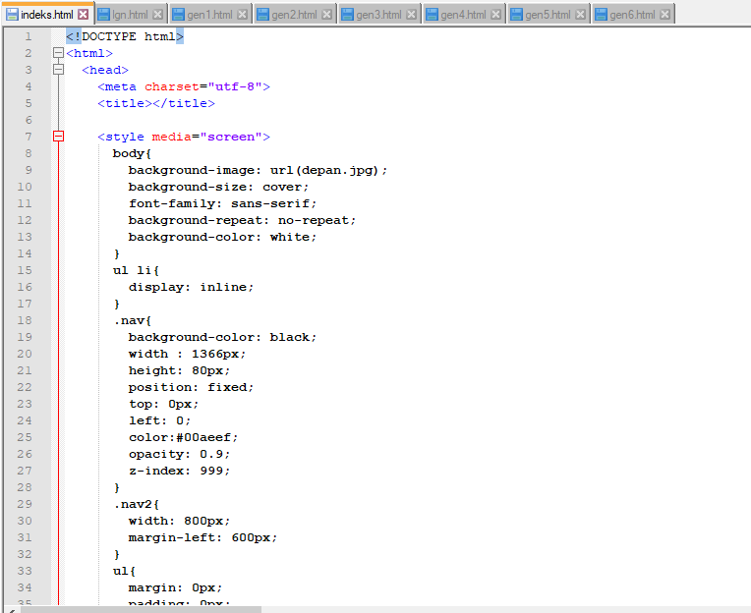

**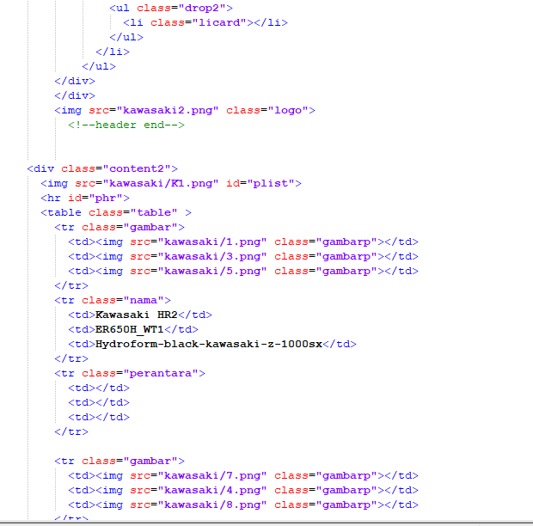***Style.css*

**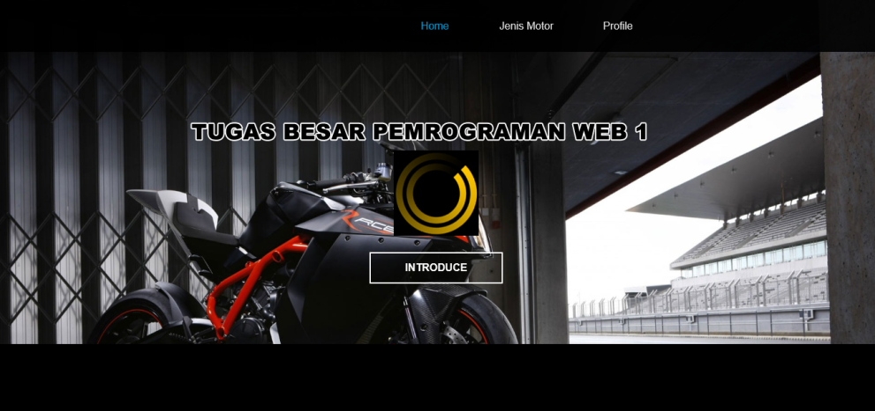*Tampilan Awal***

**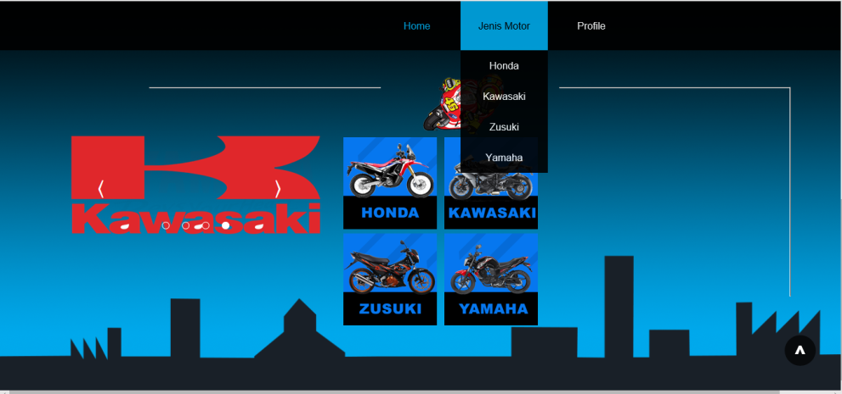*Jenis Motor***

**Tampilan model Honda**

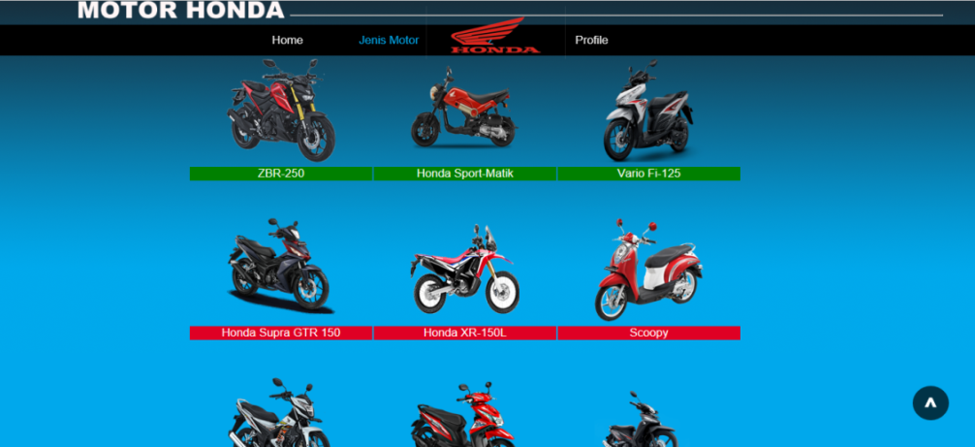

***Tampilan jenis Kawasaki***

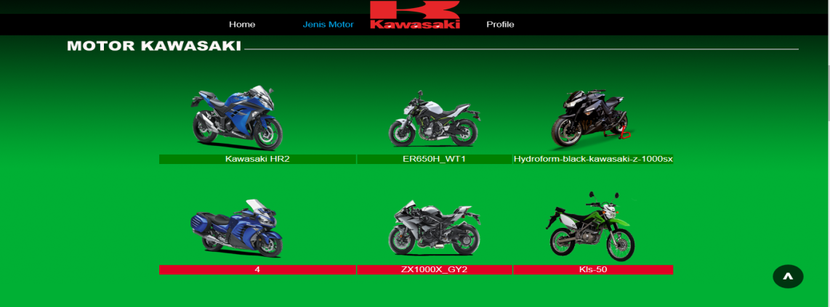

**Tampilan jenis Zusuki**

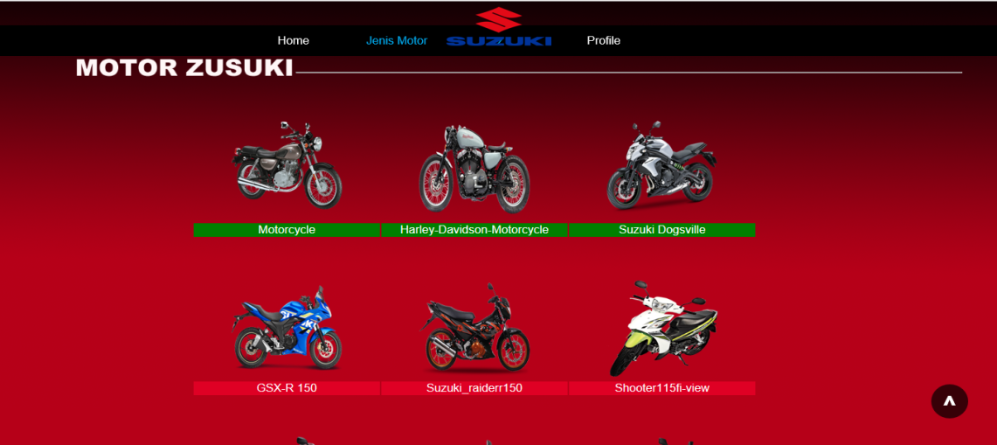

**Tampilan jenis Yamaha**

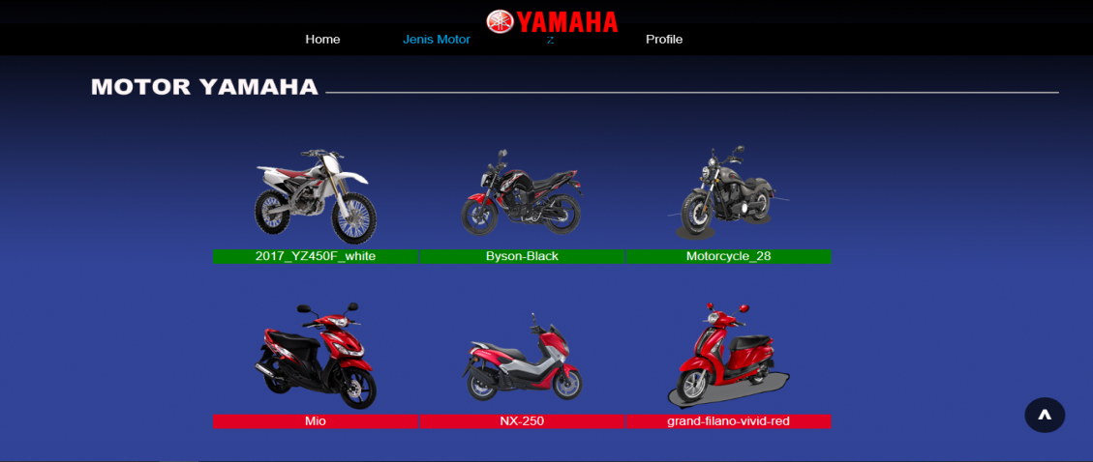

Tampilan Profil

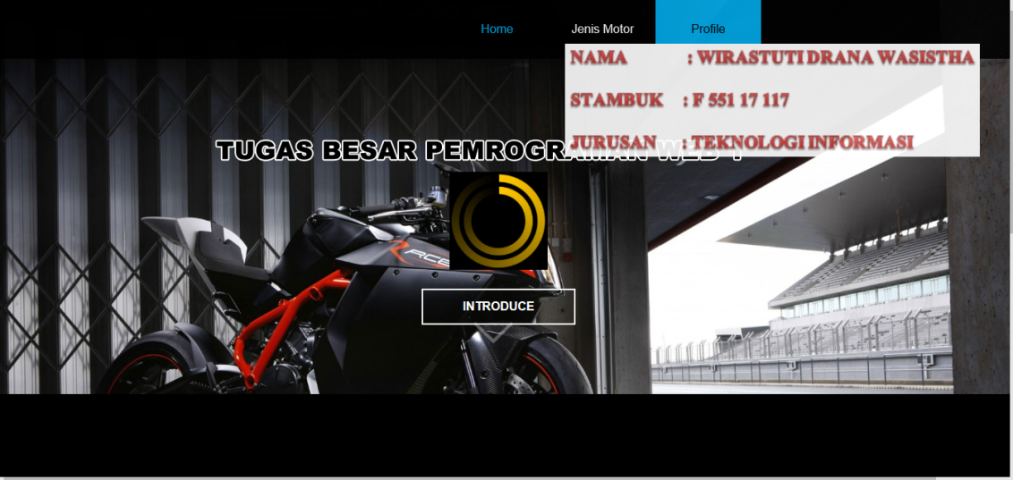

**BAB III**

**PENUTUP**

* 1. **Kesimpulan**

Berdasarkan pembahasan diatas, maka diambil kesimpulan sebagai berikut:

1. Telah di hasilkan website informasi Motor Dengan menggunakan editor utama webuiled 2015
2. Pembuatan website informasi Motor memudahkan untuk mengetahui jenis-jenis dan model-model Motor
3. Website informasi Motor menjadi website yang digemari bagi pecinta jenis motor.
   1. **Saran**

Website ini masih memiliki kekurangan dan kelemahan, Sehingga pembaca dimohon memberikan kritik dan saran yang bersifat membangun baik kepada penulis dalam pernulisan laporan maupun pembuatan, dan fitur Website, sehingga penulis dapat mengembangkan diri kedepannya menjadi lebih baik lagi.